УТВОРЕННЯ УКРАЇНСЬКОЇ КОЗАЦЬКОЇ ДЕРЖАВИ – ГЕТЬМАНЩИНИ
(Українська мова, 8 клас,«Однорідні члени речення»)
(Основи правознавства, 9 клас,«Поняття та ознаки держави»)
Мета: Формування ключових компетентностей:
- Предметна компетентність:з’ясувати та характеризувати політичний та адміністративно-територіальний устрій Гетьманщини; показувати на карті територію Гетьманщини за Зборівським договором, її полки та сусідні держави; пояснювати, якими були військо, фінанси та судочинство Української козацької держави; визначати основні зміни, які відбулися внаслідок утворення Гетьманщини в соціально ­ економічномужитті українського народу; пояснювати поняття і терміни «Гетьманщина», «генеральна старшина», «Генеральна військова рада», «Старшинська рада», «полк», «сотня», «універсал»; поглибити знання про однорідні члени речення; сформувати загально пізнавальні вміння знаходити однорідні члени речення та визначати їх вид;
- Мовленнєва компетентність: вчитися будувати коротку зв’язну розповідь, характеризуючи джерела інформації; спілкуватися державною мовою; розвивати творчі вміння складати речення з однорідними членами та використовувати їх в усному та писемному мовленні;
- Логічна компетентність:формувати в учнів уміння аналізувати й узагальнювати історичний матеріал;зіставляти окремі історичні події з наявними історичними джерелами;
- Інформаційна компетентність:розвивати вміння аналізувати і порівнювати історичні джерела, зіставляти історичну інформацію, робити висновки, виділяти головне, визначати причини історичних подій;
- Просторова компетентність: навчитись відображати зміни територіальних меж Української козацької держави – Війська Запорозького;
- Аксіологічна компетентність: визначити можливі варіанти врегулювання конфлікту між уходниками і татарами; оцінювати значення діяльності гетьмана Б. Хмельницького;
- Громадянська компетентність:виховувати почуття патріотизму і взаєморозуміння між народами на основі особистісного усвідомлення досвіду історії.
- Соціальна компетентність: розвивати навички командної гри, роботи в парах; створювати власний інтелектуальний продукт.
Тип уроку: урок вивчення нового матеріалу, формування вмінь і навичок.
ПЕРЕБІГ УРОКУ
І. Актуалізація опорних знань.
- Вправа «Усний ланцюжок» (4хв.) з «Історії України»
- Завдання: продумати запитання по вивченій темі.
На занятті учні ставлять один одному запитання. Спочатку націлювати учнів на те, щоб запитання ставилось найслабшим учням. Якщо в учня немає відповіді, то йому надається можливість виправитися, тобто при цьому методі обов'язково слід повертатися до слабшого. Підключивши до роботи активних учнів, урізноманітнити варіанти ланцюжка:
- учні ставлять запитання одне одному по порядку;
- той, хто ставить запитання, визначає самостійно або за допомогою учителя того, хто буде відповідати;
- викликається учень до дошки, а всі, хто бажає, ставлять йому запитання.
- Вправа «Викресли зайве» (2 хв.) з «Історії України»
- Завдання: розглянути схему, викреслити «зайвих» політиків, залишивши тільки сподвижників Богдана Хмельницького.

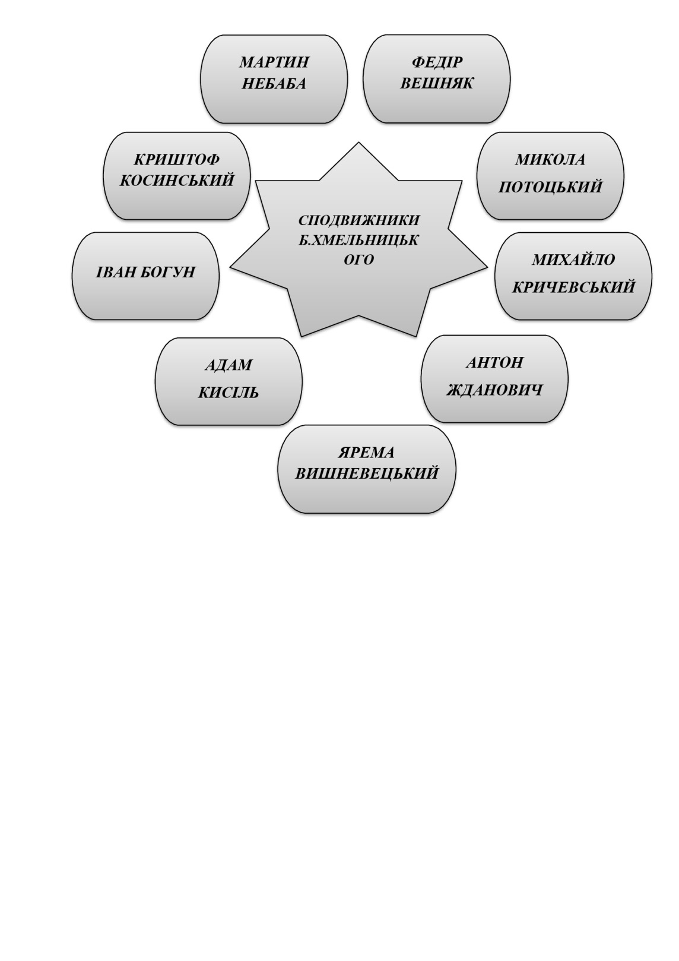
- Вправа «Вірю, не вірю» (3 хв.) з «Історії України»
- Завдання: учні дають відповіді на запитання, піднімаючи відповідні картки.
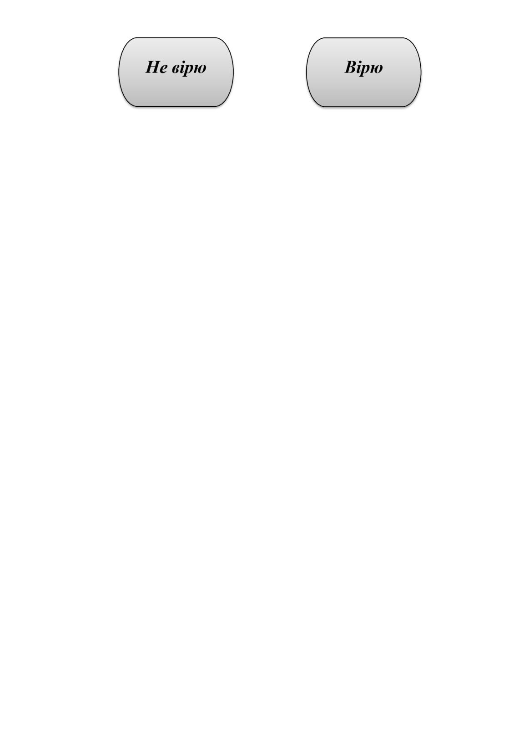
1. Війна українського народу , що розпочалася у 1648 році за характером була загарбною. (Не вірю)
2. Український народ піднявся на війну проти Речі Посполитої. (Вірю)
3. Війну очолив Іван Богун.(Не вірю)
4. В першій битві піл Жовтими Водами козаки здобули перемогу. (Вірю)
5. Рушійними силами війни були:магнати,селяни ,козаки, православне духовенство.( Не вірю)
6. Б.Хмельницький уклав військовий союз з Кримським ханством. (Вірю)
4. Вправа «Мозковий штурм» (5 хв.) з «Української мови»
- Завдання: дативідповідь на запитання
- Які члени реченняназиваютьсяоднорідними?
- Якірозділові знаки ставляться при однорідних членах речення?
- Чиможе бути в реченнікількарядіводноріднихчленів?
- Яка роль одноріднихчленів у мовленні?
5. Вправа «Квітка» (3 хв.) з «Української мови»
У серединці квітки розміщується поняття. На пелюстках учні записують його основні характеристики.
- Завдання: назвіть основні ознаки однорідних членів речення.
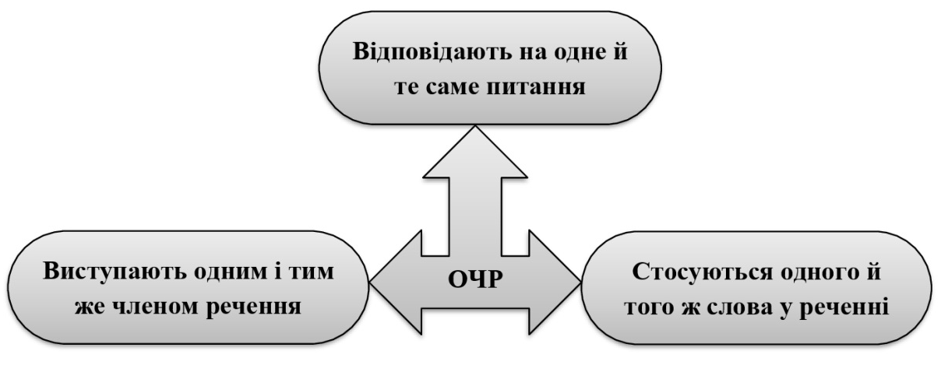
6. Вправа «Мисли логічно» (5 хв.) з «Української мови»
- Завдання: прочитати записані речення і визначити ті, що стосуються теми уроку.
1) Утвердження української козацької держави – Гетьманщини – відбувалося на тлі глибоких зрушень у господарському й суспільному житті.
- Було ліквідовано велике й середнє світське землеволодіння, фільварково-панщинну систему господарювання, кріпацтво.
- Натомість формувалася козацька, селянська, а також державна власність на землю.
- У зв’язку з цим змінилася соціальна структура суспільства.
- Змушені були залишити Україну польські магнати й католицька шляхта, католицьке духівництво - ті верстви, що тримали у своїх руках владу до початку Національно-визвольної війни.
- Провідну роль у житті суспільства став відігравати козацький стан.
- Влада та основні багатства зосереджувалися в руках козацької старшини.
Відповіді: 1,2,3,5,7
ІІ. Основна частина.
- Вправа «Юні правознавці» (3хв.)з «Основ правознавства»
Учні діляться на дві групи, отримують відповідне завдання, представляючи в кінці роботи отримані результати
1 група
- Завдання: використовуючи матеріал с. 13 підручника «Основи правознавства» Т.М.Філіпенко, В.Л.Сутковий та матеріал підручника з історії України довести, що Гетьманщина дійсно була державою. Методом «Гронування» складаємо схему.
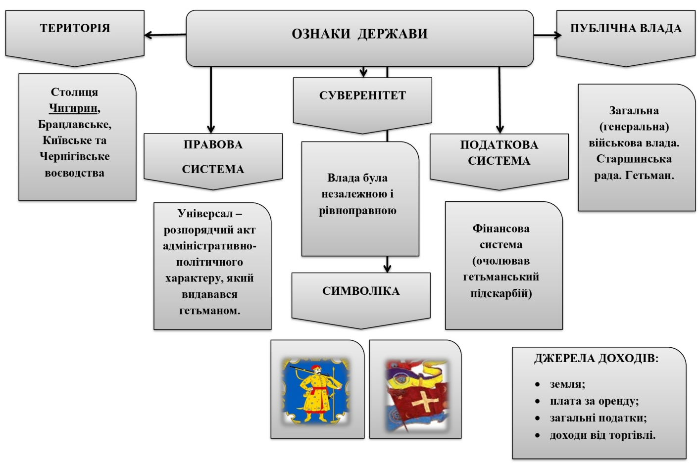
2 група
- Завдання: використовуючи матеріал підручника на с. 13 підручника «Основи правознавства» Т.М. Філіпенко, В.Л. Сутковий та документ дати відповіді на запитання. Результати роботи представити у вигляді схеми
1. Охарактеризуйте політичний устрій гетьманщини.
2. Чи можна назвати Українську козацьку державу республікою? Свою відповідь обґрунтуйте.
Документ (Із записок венеціанського посла Альберто Віміни)
«...З цієї юрби неосвіченого народу складається суворий сенат, у якому бере участь гетьман. Якщо визнають кращою думку інших, то не соромляться цього, без упертості відмовляються від власного погляду і пристають до правильнішого. Тому я сказав би, що цю республіку можна уподібнити до Спартанської. ... Проте вони (козаки) можуть змагатися зі спартанцями щодо суворості свого виховання» (Власов В. Історія України. Підручник для 8 класу. — К.: Ґенеза, 2004. — С. 106).
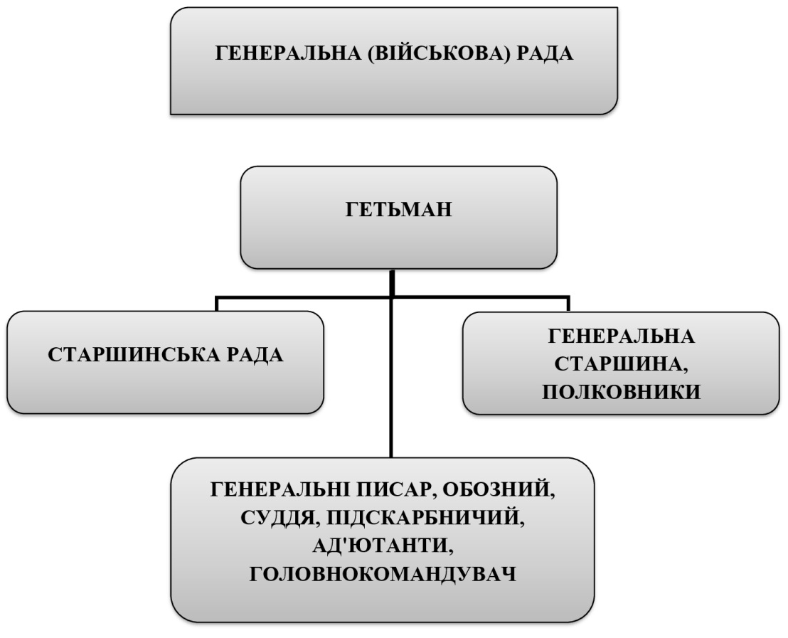
- Вправа «Реставратор» (3 хв.) з «Історії України»
- Завдання: окремі учні виконують «реставрацію» пошкодженого тексту, добираючи слова із довідок.
Гетьману належала вища _______, ______ й судова влада, що поширювалася на всі стани. Він був головою держави й обирався на свою посаду Загальню військовою радою _______. Гетьман очолював ____ уряд, скликав Загальну військову та Старшинську ради, втілював у життя прийняті ними рішення. За його підписом «рукою власною» виходили ______, _______ й розпорядження. Гетьман розглядав скарги на рішення полкових і сотенних ____, відав фінансами, за рішенням ради розпочинав війну й укладав мир, командував армією, підтримував дипломатичні відносини з іншими державами.

Слова для довідок: накази, суд, універсали, Генеральний, військова, адміністративна, безстроково.

Генеральний військовий суд був вищою судовою інстанцією при уряді _______. До нього входили ___ генеральні судді та судовий ____, що вів справи. Генеральний військовий суд розглядав _____ на рішення судів нижчих інстанцій, а також виняткові справи, з якими зверталися безпосередньо до ______. Окрім того, у містах із магдебурзьким правом, як і раніше, існували ___ магістратів. Справи _______ розглядалися в церковних судах.

Слова для довідок: духовенства, суди, гетьмана, скарги, писар, два, Гетьманщини.
- Вправа «Діаграма Венна» (5 хв.)з «Основ правознавства»
- Завдання: знайти спільні і відмінні риси сучасної та гетьманської держави.Намалювати діаграму.
Учні малюють кола, частини кіл, що збігаються – це спільні риси, решта – відмінні; усно коментують усі випадки розбіжностей в думках стосовно діаграми.
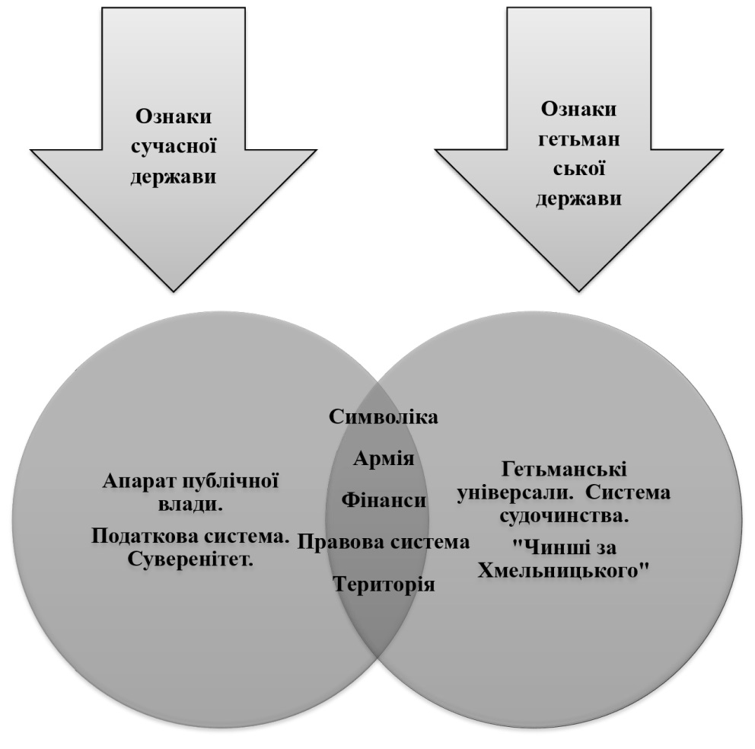
- Вправа «Робота в групах» (3 хв.) з «Української мови»
Клас ділиться на п’ять груп.
- Завдання: записати речення, знайти в ньому однорідні члени речення, вказати їхню синтаксичну роль.
- При тому гетьман брав до уваги не тільки державотворчий досвід Запорозької Січі й Великого князівства Литовського, а й державницькі традиції Київської Русі та Галицько-Волинського королівства (однорідні додатки).
- Зокрема, семигородський князь 1628 р. говорив, що «козацький народ може відділитись від Польщі й збудувати окрему республіку, якщо тільки знайде для своїх змагань розумного та шляхетного вождя й ініціатора» (однорідні присудки).
Натомість формувалася козацька, селянська, а також державна власність на землю (однорідні означення).
На місцях суди очолювали особисто полковники або сотники (однорідні підмети).
Після остаточного скасування в Речі Посполитій козацького устрою на Правобережжі 1699 року, продовжила існування лише на теренах Лівобережжя (однорідні обставини).
- Якими членами речення можуть виступати однорідні члени речення?
- Вправа «Конструювання» (7 хв.) з «Української мови»
- Завдання: доповніть речення однорідними членами, визначте їхню синтаксичну роль.
- Найбільшим досягненням Хмельницького у процесі Національно-визвольної війни українського народу було… (утворення й формування) Козацько-гетьманської Держави - Війська Запорозького (1648 - 1764).
- У всіх галузях державного будівництва -… ( у війську, адміністрації, судівництві, фінансах, у царині економіки й культури), Хмельницький виступає, як державний діяч великого формату.
- Перемоги українського війська над польською шляхтою, постать Богдана Хмельницького як … (державного діяча, полководця, дипломата), запорозькі козаки і їхня легендарна … (відвага та умілість) у бойових діях викликали захоплення всього світу.
- Козацька держава періоду Б. Хмельницького мала всі характерні для будь-якої держави ознаки… (політичну владу, територію, політико-адміністративний устрій, право, суд і судочинство, фінансову систему та податки, соціальну структуру населення, власне військо, активну зовнішню політику).
- Обраний козацьким товариством гетьман виконував законодавчі та виконавчі функції (видавав… універсали, накази, розсилав листи).
- З часів Національно-визвольної війни при гетьмані запроваджено посаду генерального підскарбія, який відповідав за… (стан фінансів гетьманської держави, за розподіл натуральних і грошових податків, установлював мито та ін.)
- Українська армія була однією з найкращих у Європі за … (військовою організацією й тактикою).
- Україна підтримувала постійні дипломатичні контакти з … (Росією, Кримом, Туреччиною, Польщею, Трансільванією, Молдовським князівством).
ІІІ. Підсумковий етап.
- Вправа «Рюкзак» (4 хв.)з «Основ правознавства»
- Завдання стисло записати на папері відповідь на запитання: «Які з тих знань та умінь, що отримали на уроці, знадобляться в житті?».:
На дошці намальований рюкзак, діти прикріплюють до нього листки і коментують написане.
- Вправа «Четвертий зайвий» (2 хв.)з «Історії України»
- Завдання: викреслити зайве слово з поданого ряду:
2. 1. Батурин 2. Чигирин 3. Черкаси 4. Київ
4. 1. М.Кривоніс 2. С.Наливайко 3. Д.Нечай 4. І.Богун
5. 1. Жовті Води 2. Берестечко 3. Корсунь 4. Хотин
6. 1. Гетьман 2. Генеральний писар 3. Митрополит 4. Полковник
7. 1. Оселедець 2. Шаровари 3. Жупан 4. Кунтуш
- Вправа «Карусель» (5 хв.)з «Історії України»
Учні сідають в коло, вчитель кожному дає аркуш паперу та задає відкрите проблемне запитання. Кожен із учнів записує на аркуші своє міркування та передає аркуш наступному учаснику. Відповіді не повинні повторюватись.
- Завдання: дати відповідь на запитання, наприклад, «Назвіть особливості організації українського війська доби Б. Хмельницького» чи «Якими були особливості політичного устрою Гетьманщини?»
- Вправа «Твір-п'ятихвилинка» (7 хв.) з «Української мови»
- Завдання: письмово охарактеризуйте Богдана Хмельницького як державного діяча, використовуючи однорідні члени речення.

